**懷舊童玩體驗**

本家自7月1日起每周二及周四辦理「懷舊童玩體驗」內容計有：射飛鏢、套圈圈、DIY竹蜻蜓、DIY酷炫發射器、保齡球、陀螺、骰子和夜市套圈圈等計4周；8項懷舊童玩體驗活動。

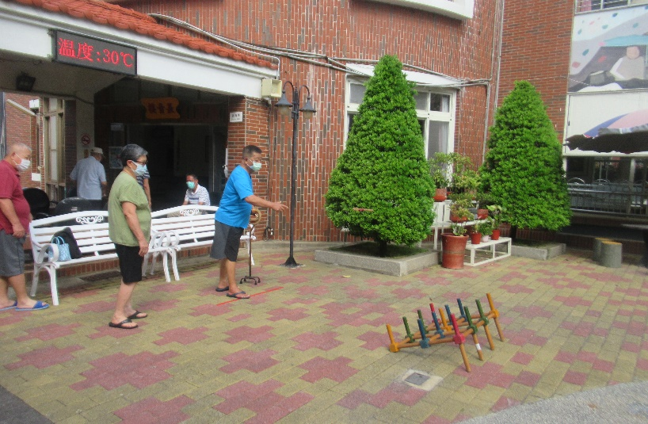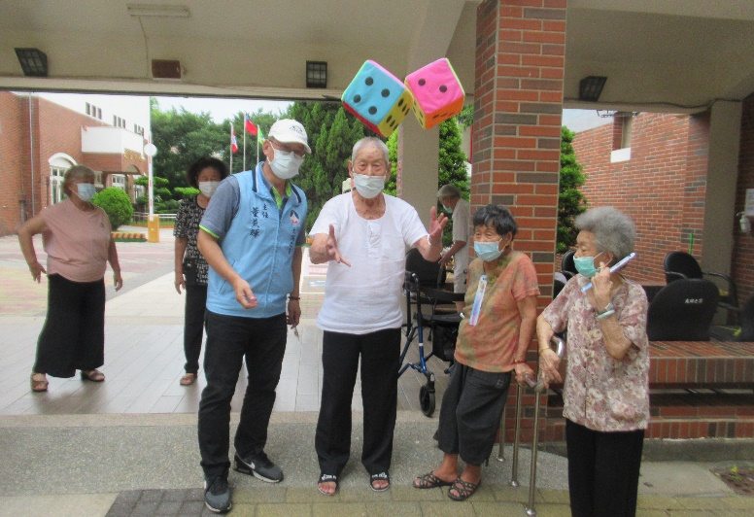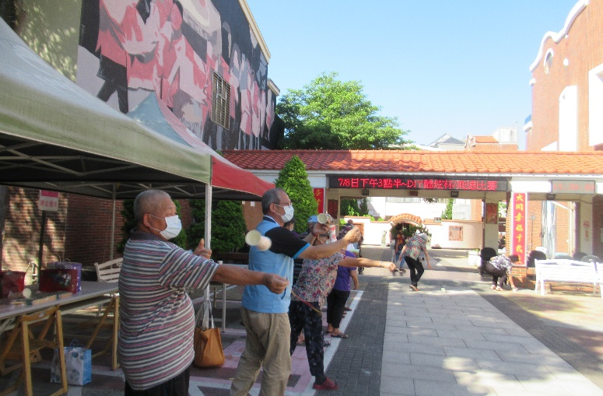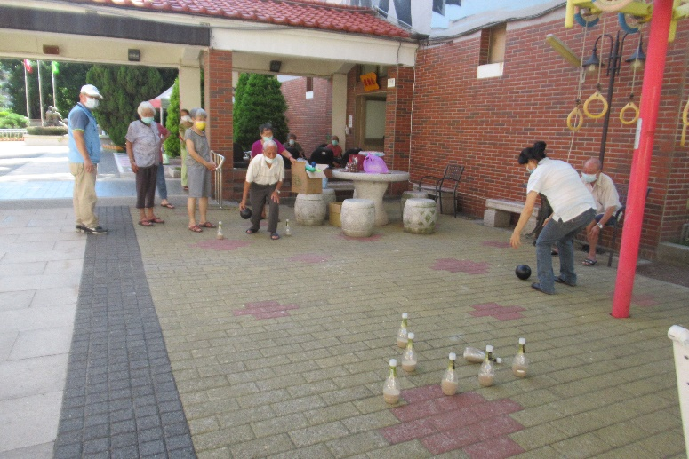

**歡樂一夏-午後童趣樂**

本家自7月29日起每周二及周四辦理「歡樂一夏午後童趣樂」內容計有：兵乓球投擲、童玩沙包投擲、骰子投擲、飲料套圈圈、羽球拍拍樂、蜘蛛球彈跳、賓果套圈圈、槌球進洞、紙飛機投擲等。

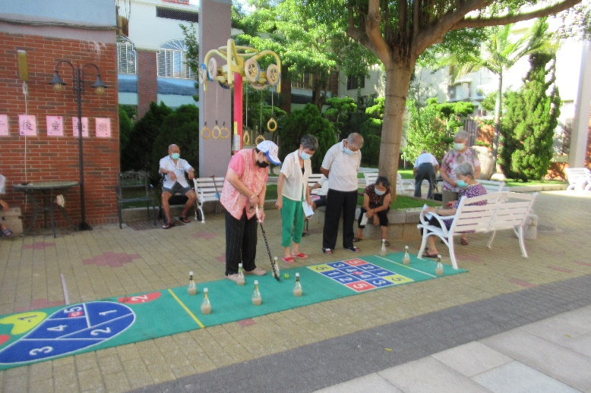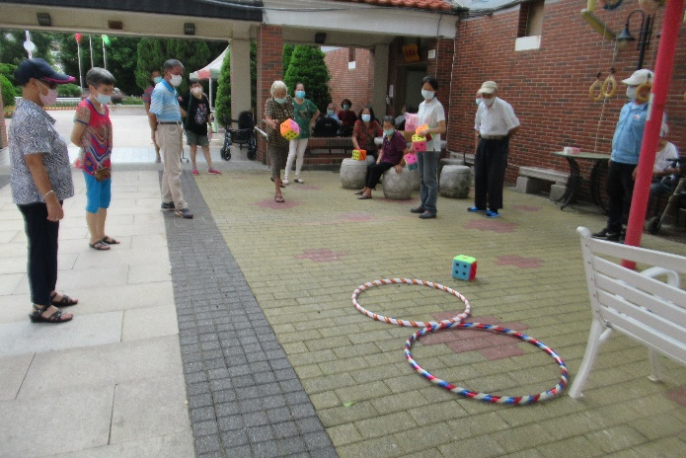

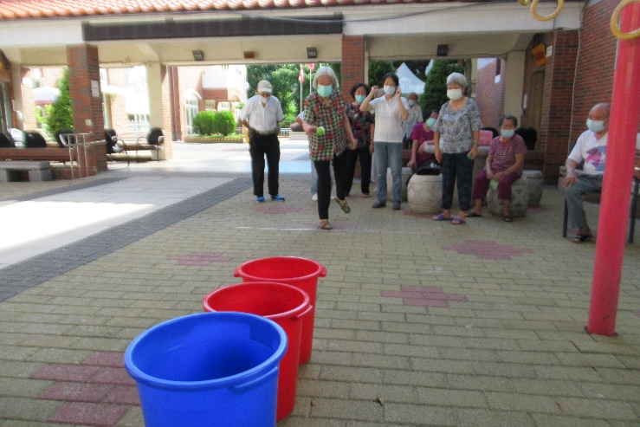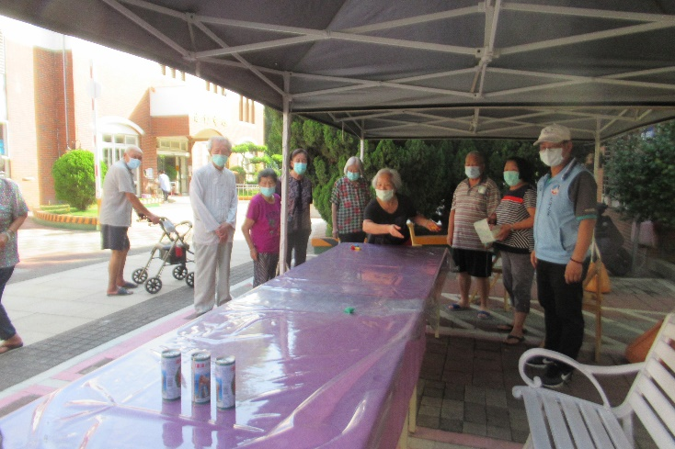

**八八節之今日我最帥**

110年父親節活動於8月6日辦理，內容計有：今日我最帥、繽紛氣球送祝福及闖關活動等，祝福家內長輩們父親節快樂，也特別感謝陳谷珠志工致贈烤布蕾讓長輩們享用，度過溫馨的八八節。

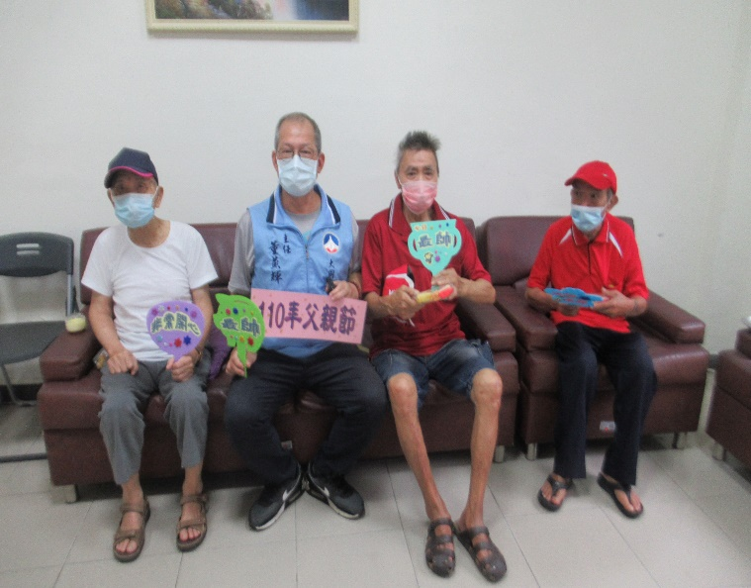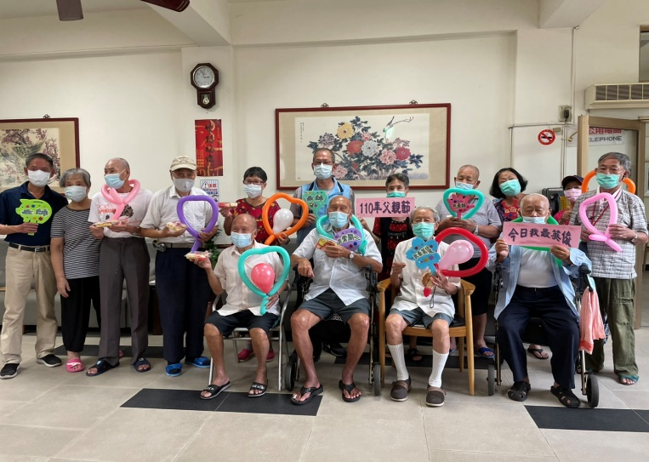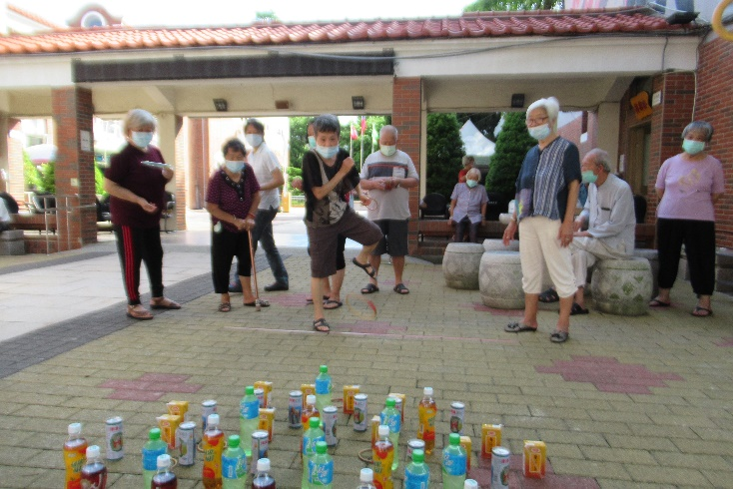

**柚見中秋~好運旺旺來&博餅見濃情**

本家於9月17日(五)中秋前夕，辦理「柚見中秋‧好運旺旺來」活動及養護長者『柚見中秋‧博餅見濃情』活動，為讓長輩感受濃厚的秋節氣氛，本家從早上到下午熱鬧滾滾!一大清早於佛堂有「祈福平安-中秋乞龜」，由主任赴佛堂上香，並祈求長輩身體健康!接著長輩們依序乞龜，36個的平安龜全數被祈求帶回。15:20舉辦「好運旺旺來-中秋博餅」活動，長輩們興高彩烈至戶外廣場，博桌狀元，本家也準備了豐富的獎品，長者玩得開心，獎品拿得滿意。

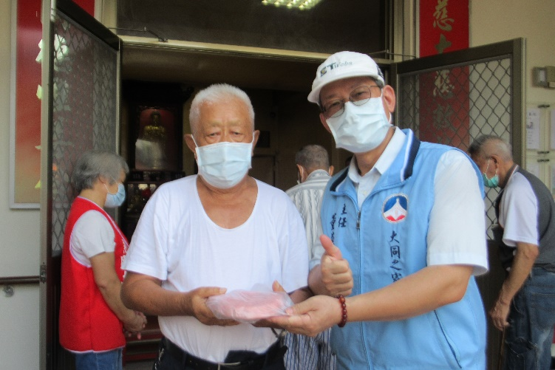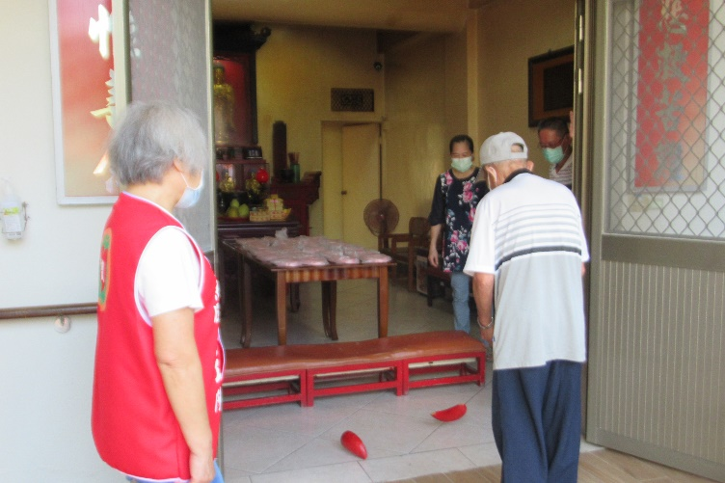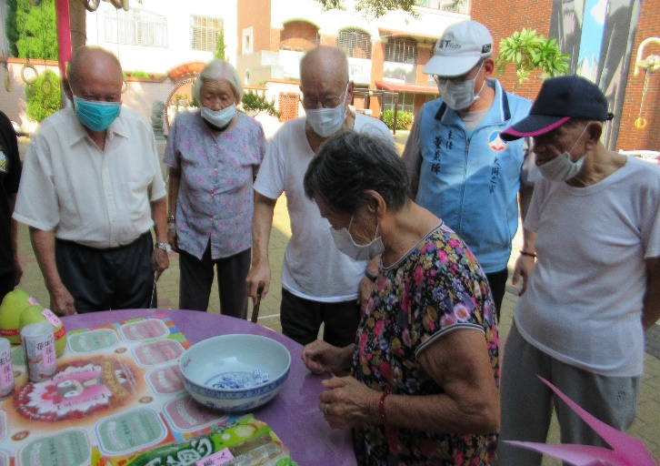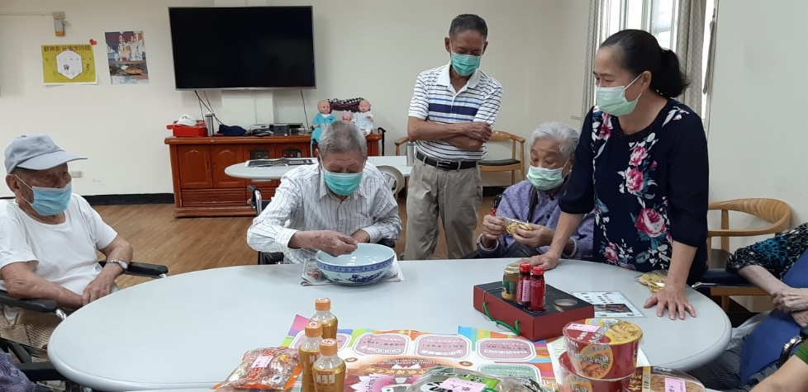

第二版 金門縣大同之家 中華民國一一○年九月